**LE GROUPE HOSPITALIER RANCE EMERAUDE**

**RECRUTE**

**1 MEDECIN ADDICTOLOGUE A TEMPS PLEIN**

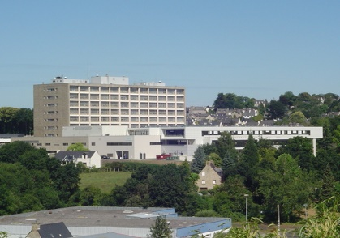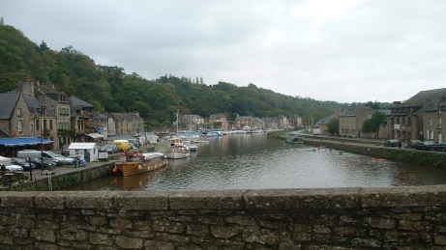

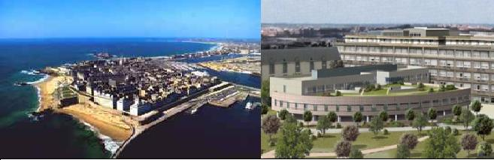

**A compter de janvier 2025**

**Environnement de travail :**

Le Groupe Hospitalier Rance Emeraude est composé des sites de Saint Malo, Dinan et Cancale.

Le site hospitalier de Dinan compte 580 lits et places répartis sur des services de médecine, centre de périnatalité, SSR, EHPAD, USLD. Le site dispose d’un service d’urgences/SMUR H24.

L’offre de soins du site de Saint Malo, comprend environ 1000 lits et places répartis sur des services de médecine, chirurgie (53 lits d’hospitalisation complète, 10 lits d’hospitalisation de semaine, 15 places d’hôpital de jour), obstétrique (26 lits), psychiatrie, SSR, EHPAD, USLD. Le bloc comprend 9 salles pour une activité d’environ 7 000 interventions par an en ORL, ortho-traumatologie, viscéral, endoscopie, urologie, plastique, obstétrique, gynécologie, vasculaire, douleur…. L’hôpital dispose d’une réanimation, d’une USC, de soins intensifs de cardiologie et de neurologie, d’un service d’Urgences et d’un SMUR H24. La maternité est de niveau 2A (1600 accouchements par an).

La filière territoriale d’addictologie du GH Rance Emeraude suit les patients en partenariat avec les médecins libéraux, les SSR addictologiques, les structures médico sociales. Elle comprend :

* Le service ambulatoire : une équipe de liaison (ELSA), un CSAPA (Dinan et Saint-Malo), un hôpital de jour (Saint-Malo), des consultations hospitalières d’addictologie ;
* L'unité hospitalière située sur Dinan : 20 lits, dont 8 lits de sevrage simple, 12 lits de sevrage complexe programmé (deux programmes de deux semaines : "d'orientation" et de "consolidation").

Les équipes sont pluridisciplinaires, avec travail d'équipe, temps de staff institutionnel, temps d'échange clinique hebdomadaire.

L’équipe médicale est composée de :

* 5 médecins addictologues + 1 interne de psychiatrie en ambulatoire ;
* 3 médecins addictologues en unité d’hospitalisation.

**Profil de poste :**

Le poste est organisé comme suit :

- 0.6 ETP au CSAPA (0,5 site de Dinan, 0,1 site de Saint Malo) (consultations, staff, réseau ville hôpital, formations…) ;

- 0.4 ETP sur l’équipe de liaison hospitalière site de Dinan (avis, formations, soutien aux équipes, liens ville-hôpital).

Dans le cas où le candidat serait psychiatre, un temps de présence sur le service d’hospitalisation d’addictologie pourrait être prévu.

Le périmètre du poste est susceptible d’évoluer dans la répartition des temps du fait des réflexions en cours avec les addictologues sur l’organisation de la filière addictologie du GH Rance Emeraude

**Profil du candidat et statut :**

L’établissement recherche **1 candidat médecin psychiatre ou généraliste avec une expérience et/ou une formation (DU, capacité) en addictologie, inscrit au conseil de l’ordre des médecins en France** pour un recrutement sur un statut PH contractuel à temps plein pour **à compter de janvier 2025**.

**Conditions d’exercice**

* Temps plein (10 ½ journées hebdomadaires)
* Droits à congés : 25 congés annuels et 19 RTT par an
* Participation à la permanence des soins sur Dinan ou Saint Malo en fonction du profil du candidat.

**Rémunération**

En fonction du profil et de l’expérience du candidat.

**Accompagnement à l’installation**

Pourront être proposés selon les disponibilités :

* Un logement temporaire sur le site de Dinan ;
* Une place de crèche dans une des crèches interentreprises dans laquelle le Groupe Hospitalier de Territoire réserve des places pour les enfants du personnel.

**Pour tout renseignement :**

Dr Cécile HENRIO, Responsable de structure interne d’addictologie Saint Malo

cecile.henrio@ch-stmalo.fr

**Pour adresser votre candidature :**

* Direction des affaires médicales du GH Rance Emeraude

CH de SAINT-MALO – BP 114 – 35403 SAINT-MALO CEDEX

Tél : 02.99.21.21.06

[secretariat-dam@ch-stmalo.fr](mailto:secretariat-dam@ch-stmalo.fr)